
Муниципальное бюджетное дошкольное
образовательное учреждение
«Детский сад гп. Рощино»

ПРОЕКТ
«Карелы – народ России»

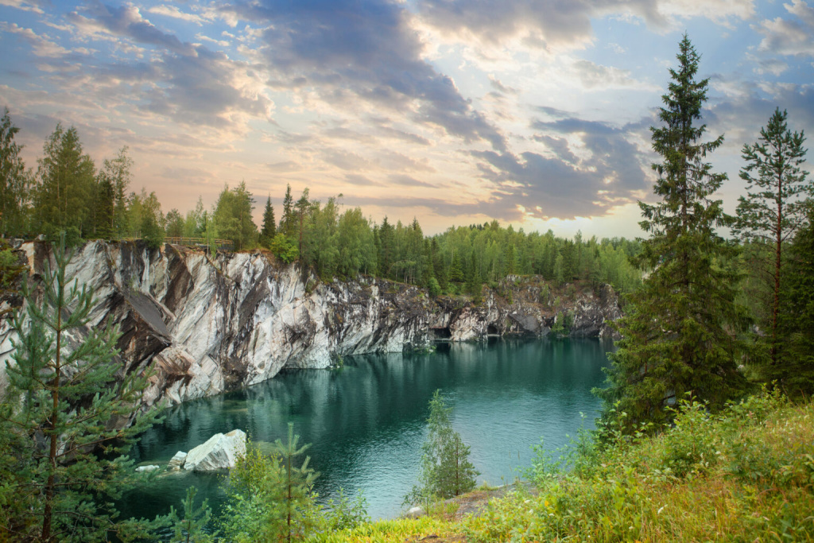

гп.Рощино
2026 год

Паспорт проекта
Позиция паспорта | Содержание
Наименование проекта | «Карелы – народ России»
Авторы | Воспитатели и специалисты МБДОУ «Детский сад г. п. Рощино», воспитанники старшей группы комбинированной направленности «Одуванчики».
Основание для разработки | - Федеральный закон от 29.12.2012 № 273-ФЗ «Об образовании в РФ»;  - ФГОС ДО;  - ФОП ДО;  - Указ Президента РФ от 09.11.2022 № 809 «Об утверждении Основ государственной политики по сохранению и укреплению традиционных российских духовно-нравственных ценностей».
Цель проекта | Создание условий для формирования у детей старшего дошкольного возраста представлений о культуре, быте и традициях карельского народа.
Задачи проекта | Образовательные:  - Познакомить воспитанников с карельским народом и местом его проживания;  - Расширить представления о быте, традициях и занятиях карелов;  - Познакомить детей с элементами национального костюма;  - Формировать представление о природе Карелии;  - Расширить словарный запас воспитанников (изба, калитки, озеро, рыбалка, кантеле, пиллит, уха, морошка, черника );  Развивающие:  - Развивать творческие способности воспитанников;  - Развивать познавательный интерес к культуре народов России;  - Развивать речь, мышление и воображение.  Воспитательные:  - Воспитывать уважительное отношение к культуре и традициям народов России.  - Формировать интерес к изучению родной страны.
Сроки реализации проекта | Январь - март 2026 г.
Ожидаемые результаты | - Сформированность у детей элементарных представлений о карельском народе, месте его проживания, а также его традициях, быте и культуре.  - Развитие интеллектуальных и личностных качеств, познавательного интереса, активности, любознательности.  - Обогащение лексического запаса.  - Совместная проектная деятельность поможет родителям объективно  оценивать возможности своих детей и сотрудничать с ними как с  равноправными партнёрами.  - Проект возможно использовать в других группах.  - Материалы проекта могут послужить основой или дополнением для  разработки проектов по темам, посвященным приобщению детей к культуре народов России.  - Рост уровня профессиональных компетенций педагогов по вопросам духовно-нравственного воспитания;  - Удовлетворенность родителей, взаимное сотрудничество и гармоничные детско-родительские отношения;
Интеграция образовательных областей | «Познавательное развитие»,  «Речевое развитие»,  «Художественно-эстетическое развитие»,  «Социально-коммуникативное развитие»,  «Физическое развитие»
Целевая аудитория | Воспитанники старшей группы «Одуванчики» (5 –6 лет)
Участники проекта | - Воспитанники старшей группы «Одуванчики»;  - Родители (законные представители) воспитанников;  - Педагоги МБДОУ «Детский сад гп. Рощино»;
Форма работы: | Групповая, фронтальная, индивидуальная, совместная.
Проблема: | В беседах с воспитанниками группы и в процессе  подготовки к различным мероприятиям было выявлено, что у детей недостаточно сформированы представления о культуре и традициях народов России. Дети имеют ограниченные знания о быте, занятиях и особенностях жизни карельского народа, что затрудняет формирование целостного представления о многообразии культур нашей страны.
Гипотеза | Проект «Карелы – народ России» позволит познакомить детей с культурой, бытом и традициями карельского народа, расширит их знания о народах России, сформирует устойчивый познавательный интерес и уважительное отношение к национальным традициям. Реализация проекта будет способствовать активному взаимодействию с семьями воспитанников и вовлечению родителей в образовательный процесс.
Описание детских вопросов, предложений | Вопросы:  - Кто такие карелы?  - Где они живут?  - Как выглядел их дом?  - Чем занимались люди?  - Что они ели  Предложения:  - сделать деревню карелов;  - нарисовать печку дом и людей в костюмах;  - узнать больше о жизни карельского народа.
Краткое описание | Образовательный проект «Карелы – народ России» направлен на формирование у детей старшего дошкольного возраста представлений о карельском народе как части многонациональной культуры России.  В ходе проекта дети знакомятся с природой Карелии, особенностями быта, традициями, национальной одеждой и занятиями людей.  Проект реализуется через интеграцию различных образовательных областей и включает познавательную, речевую, игровую, продуктивную и физическую деятельность.  Особое внимание уделяется созданию условий для активного участия детей проектной деятельности через изготовление элементов коллективного макета и организацию игровых ситуаций.
Продукты проекта | - коллективный макет «Карельская деревня», созданный детьми совместно с педагогом;  - дидактические игры;  - лэпбук «Карелы – народ России»;  - альбомы с иллюстрациями: «Природа Карелии», «Быт и традиции Карелов», «Национальный костюм карелов»  - выставка детских творческих работ.
Итоговое мероприятие | Спортивное развлечение «Тайны Карелии: путь героя»;
1. ЦЕЛЕВОЙ РАЗДЕЛ
  - ПОЯСНИТЕЛЬНАЯ ЗАПИСКА

АКТУАЛЬНОСТЬ ПРОЕКТА
Духовно-нравственное воспитание детей дошкольного возраста является одной из важнейших задач современного образования. В дошкольном возрасте закладываются основы мировоззрения, формируется интерес к окружающему миру, культуре и традициям своей страны.

Современные дети живут в условиях информационного пространства, однако их знания о культуре и быте народов России зачастую носят фрагментарный и поверхностный характер. У детей недостаточно сформированы представления о многообразии народов нашей страны, их традициях, образе жизни и культурных особенностях.

Карелы — один из народов России, обладающий богатой культурой, самобытными традициями и тесной связью с природой. Знакомство с жизнью карельского народа позволяет в доступной форме расширить представления детей о родной стране, её природном богатстве, разнообразии культур и укладов жизни людей.

Через изучение быта, традиционных занятий (рыболовство, сбор ягод), особенностей жилища и национальной одежды дети получают возможность сопоставлять прошлое и настоящее, формируя представления о развитии общества и образе жизни людей в разных природных условиях.

Особое значение в проекте имеет обращение к природе Карелии — лесам, озёрам, животному миру. Это способствует формированию у детей бережного отношения к окружающей среде, пониманию взаимосвязи человека и природы.

Проектная деятельность позволяет детям не только получать новые знания, но и активно участвовать в их освоении через практическую деятельность, игру, творчество и общение. Создание коллективного макета «Карельская деревня» способствует развитию инициативы, самостоятельности, умения работать в коллективе.

Реализация проекта способствует укреплению взаимодействия между педагогами и семьями воспитанников. Родители вовлекаются в образовательный процесс, что положительно влияет на развитие детей и формирование единых ценностных ориентиров.

Таким образом, проект «Карелы – народ России» является актуальным, так как он способствует:
• формированию у детей представлений о культуре и традициях народов России;
• развитию познавательного интереса и исследовательской активности;
• воспитанию уважительного отношения к культурному наследию страны;
• развитию творческих и коммуникативных способностей;
• укреплению взаимодействия семьи и детского сада.

Проект выступает связующим звеном между прошлым и настоящим, помогая детям осознать себя частью многонациональной культуры России!

1.2. ЦЕЛИ И ЗАДАЧИ ПРОЕКТА
Цель проекта: создание условий для формирования у детей старшего дошкольного возраста представлений о карельском народе, его культуре, быте и традициях как части многонациональной культуры России.
Задачи проекта:
Образовательные:
- Создать предметно-развивающую среду в группе, способствующую
приобщению воспитанников ДОУ к культуре народов России;
- Познакомить воспитанников с карельским народом, его местом проживания и особенностями природной среды;
- Сформировать представления о быте, традициях и занятиях карелов (рыболовство, сбор ягод, ведение хозяйства)
- Познакомить детей с элементами национального костюма карельского народа;
- Продолжать знакомить с малыми фольклорными формами (сказки,
пословицы, загадки, поговорки);
- Расширить словарный запас воспитанников (изба, морошка, озеро, калитки, рыбалка);
- Расширить представление о культурном многообразии народов России;
Развивающие:
- Развивать речь, мышление, воображение и творческие способности воспитанников;
- Развивать познавательный интерес к изучению культуры традиций народов России;
- Развивать умение работать в коллективе, участвовать в совместной деятельности;
Воспитательные:
- Воспитывать любовь к народным традициям и обычаям;
- Формировать чувство гордости за богатство и разнообразие культурного наследия страны;
- Воспитывать бережное отношение к природе как важной части жизни человека.

- СОДЕРЖАТЕЛЬНЫЙ РАЗДЕЛ

Этапы проекта
№  п/п | Наименование мероприятия | Цель/Задачи/  Постановка проблемы | Методы и приёмы поддержки детской активности и инициативы

I этап. Концептуальный

1. | Педагоги
1.1 | Утренний круг. Темы:  - «Кто такие карелы?»;  - «Где они живут?»;  - «Как живут люди в Карелии?». | Выявить знания детей о народах России и карельском народе.  Развивать умение высказывать свою точку зрения, обосновывать её, слушать собеседников, умение задавать и отвечать на вопросы.  Учить выделять цель, средства ее достижения, планировать и координировать свои действия | Модель 3-х вопросов:  «Что мы знаем?»,  «Что мы хотим узнать?», «Что мы для этого будем делать?»  Обмен мнениями, обсуждение промежуточных результатов.  Фиксация вопросов детей, собранной информации.
2. | II этап. Подготовительный
2.1 | Педагоги
2.11.1 | Изучение теоретических вопросов воспитания у детей дошкольного возраста нравственных, социально значимых поступков, приобретения опыта милосердия и заботы (методической, худ. литературы).  Подбор методов и способов для реализации цели и задач проекта;  Разработка проекта, работа над его содержанием, отработка механизма реализации.  Создание развивающей среды:  · Оформление уголка "Карелия" (папка-передвижка, лэпбук, иллюстрации карельской природы, изображение национального костюма, предметов быта, макеты).  · Подбор наглядного материала: изображения карельских деревень, иллюстрации природы Карелии.  · Подбор художественной литературы: Карельские сказки, загадки, рассказы из эпоса «Калевала», пословицы.  · Подбор аудиозаписей (народные песни, колыбельные, звуки природы). | Создать условия для приобретения и обогащения практического опыта детей.  Способствовать овладению детьми элементарными знаниями о карельском народе, их быте, о том, как люди жили в старину. Создать условия для творческой деятельности детей.  Стимулировать, развитие педагогического творчества и мастерства. |  | Анализ методического потенциала.  Анализ и совершенствование предметно – пространственной познавательной среды, необходимой для обогащения познавательного опыта детей.  Сопровождение развития творческих способностей детей.  Ознакомление детей с подборкой информации.  Беседы, сотворчество, выставки.
2.2 | Взаимодействие с родителями
2.2.1 | - размещение объявлений в родительских чатах;  - оформление выставки творческих работ;  - оформление мини – музея «Карелы – народ России»  - помощь и участие родителей в организации и проведении развлечений и создании макета карельской деревни;  - консультирование родителей: «Знакомим детей с культурой народов России», «Роль семьи в формировании представлений о родной стране». | Создать условия для эффективного взаимодействия между педагогическим сообществом и семьёй как социальным институтом, вовлечённым в современное дошкольное образование  Привлечь родителей к и работе над проектом «Карелия – край лесов и озёр»: к планированию, организации и участию в мероприятиях. |  | Опрос родителей по выявлению их заинтересованности в проекте.  Индивидуальные беседы.  Привлечение к участию по созданию макета карельской деревни, в конкурсе творческих работ.
3. | III этап. Практический. Реализация проекта
3.1 | Педагоги, дети и родители (законные представители) воспитанников
3.1.1 | Познавательное развитие
 | - Цикл занятий: «Карелия – край лесов и озёр». Беседы: «Кто такие карелы и где они живут», «Природа Карелии», «Быт и занятия карелов», «Как жили люди в карельской деревне». Рассматривание иллюстраций, макета.  - Конструирование/Макетирование: Создание макета карельской деревни (с использованием дерева, картона, пластилина, природных и подручных материалов).  - Опытно-экспериментальная деятельность: «Свойства воды» (наблюдение за водой: прозрачность, текучесть); «Почему появляются волны» (наблюдение, моделирование); «Природные материалы» (знакомство с камнем, деревом, их свойствами). | - Обогащать социальный опыт детей через различные виды деятельности  - Формировать представление о жизни карельского народа  - Развивать познавательно - исследовательскую деятельность через изучение свойств материалов и элементарных физических явлений. |  | - Просмотр познавательной презентации;  - Рассматривание иллюстраций  - Беседа, обсуждение, обмен мнениями.  - Подбор детьми фотографий, иллюстраций.  - Решение проблемных ситуаций.
3.1.2 | Речевое развитие
 | - Чтение художественной литературы: сказки народов Севера, познавательные рассказы о жизни людей в Карелии;  - НОД «Загадки и пословицы»: знакомство с загадками и пословицами о природе, труде, жизни людей.  - Беседы и обсуждение: «Как жили люди в карельской деревне?», «Чем занимались карелы?»  - Составление рассказа по теме «Карельская деревня» | - Расширять и активизировать словарь детей;  - Развивать связную, грамматически правильную диалогическую и монологическую речь через пересказ сказок и обсуждение проблемных ситуаций;  - Знакомить с устным народным творчеством (сказки, загадки, пословицы), связанные с проектом. |  | - Рассматривание выставок: книг, иллюстраций, фотографий;  - Беседы, составление рассказов, диалог, обсуждение;  - Составление рассказов, ответы на вопросы.
3.1.3 | Социально - коммуникативное
 | - Сюжетно-ролевая игра «В карельской деревне»: разыгрывание ситуаций (ловля рыбы, сбор ягод, жизнь в доме).  - Дидактические игры: «Кто где живёт?», «Что лишнее?», «Назови предмет».  - Обсуждение жизненных ситуаций, связанных, связанных с бытом и традициями народа. | - Воспитывать уважительное отношение к культуре народов России;  - Развивать навыки общения и сотрудничества;  - Формировать умение действовать в коллективе. |  | - Создание проблемных ситуаций: «Что будет если…»  - Игровые ситуации;  - Метод поручений.
3.1.4 | Художественно - эстетическое развитие
 | Продуктивная деятельность: изготовление элементов макета (деревья, ягоды, камни, озеро);  - Рассматривание иллюстраций национального костюма;  - Театрализация и игровые инсценировки. | - Способствовать развитию творческих способностей, воображения;  - Формировать эстетическое отношение к окружающему миру;  - Поддерживать творческую самореализацию детей. |  | - Продуктивная деятельность детей (самостоятельная, совместная);  - Творческие задания.
3.1.5 | Физическое развитие
 | - Подвижные игры: «Собери ягоды», «Рыбаки и рыбки», «Перейди через болото»;  - Эстафеты с элементами сюжетной игры;  - Спортивное развлечение «Тайны Карелии: путь героя» | Развивать двигательную активность, координацию движений и ловкость через народные игры, связанные с темой проекта. |  | - Метод народной игротеки;  - Игровые упражнения;  - Эстафеты.
4. | IV этап. Заключительный
4.1 | Подведение итогов по реализации проекта. | Формировать умение подводить итоги проделанной работы и планировать дальнейшие действия. |  | Презентация проекта
4.2 | Презентация проекта на методическом совещании. | - Транслировать результаты, опыт работы по проекту;  - Способствовать обмену опытом. |  | - ИКТ технологии  - Обмен мнениями.

ВЫВОДЫ
В рамках реализации проекта «Карелы — народ России» в группе была создана развивающая предметно-пространственная среда, направленная на приобщение детей к культуре и традициям карельского народа. В ходе работы был оформлен тематический уголок, а также создан коллективный макет «Карельская деревня», отражающий особенности быта, природы и образа жизни людей.

В процессе проектной деятельности воспитанники расширили свои представления о народах России, познакомились с карельским народом, его традициями, занятиями, национальной одеждой и особенностями природной среды. Дети узнали, что жизнь людей тесно связана с природой: лесами, озёрами, животным миром, а основные занятия карелов — это рыболовство, сбор ягод и ведение хозяйства.

Особое внимание в проекте было уделено практической деятельности детей. В процессе создания макета «Карельская деревня» воспитанники проявляли инициативу, самостоятельно принимали решения, распределяли элементы композиции, участвовали в обсуждении и совместной работе. Это способствовало развитию творческих способностей, коммуникативных навыков и умения работать в коллективе.

Полученные знания были закреплены в игровой деятельности: дети с интересом разыгрывали сюжетные ситуации, связанные с жизнью людей в карельской деревне, что позволило им лучше понять и прочувствовать особенности быта и традиций народа.

Взаимодействие с родителями способствовало более глубокому погружению в тему проекта. Родители принимали участие в подготовке материалов и поддерживали интерес детей к изучению культуры народов России.

Таким образом, реализация проекта позволила сформировать у детей элементарные представления о карельском народе как части многонациональной культуры России, расширить их кругозор, развить познавательный интерес и творческую активность.

Проект показал свою эффективность и может быть использован в дальнейшей работе с детьми дошкольного возраста при изучении культуры и традиций народов России.

Список литературы:
- М.В.Короткова «Путешествие в историю русского быта». Москва, «Дрофа», 2008 – 256 с.
- Г.В.Лунина «Воспитание детей на традициях русской культуры». Москва, «Элизе трейдинг», 2007– 128 с
- http://planetadetstva.net/vospitatelam/starshaya-gruppa
- http://www.karakyli.ru/2016/10/21/kurilka-starinnaya-russkaya-narodnaya-igra/
- http://www.edu.yar.ru/safety
- http://www.maam.ru/
- http://doshkolnik.ru/
- В.С.Горичева, М.И.Нагибина «Сказку сделаем из глины, теста, снега, пластилина». Ярославль, «Академия развития», 1998- 190 с.
- Н.М.Калашникова «Народный костюм». Москва, «Сварог и К», 2002 – 374 с.
- М.Ю.Картушина «Русские народные праздники в детском саду». Москва, «Сфера», 2006 – 319 с.
- О.Л.Князева «Как жили люди на Руси». Санкт – Петербург, «Детство-Пресс», 1998 – 24 с.
- И.Н.Котова, А.С.Котова «Русские обряды и традиции. Народная кукла». Санкт – Петербург, «Паритет», 2003 – 236 с.
- Л.С.Куприна, Т.А.Бударина и др. «Знакомство детей с русским народным творчеством». Санкт – Петербург, «Детство- Пресс», 2004 – 400 с.
- Л.В.Соколова, А.Ф.Некрылова «Воспитание ребенка в русских традициях». Москва, «Айрис-Пресс», 2003 – 196 с.

